Приложение № 1 к протоколу № 21
заседания правления Региональной
энергетической комиссии
Кузбасса от 11.04.2024
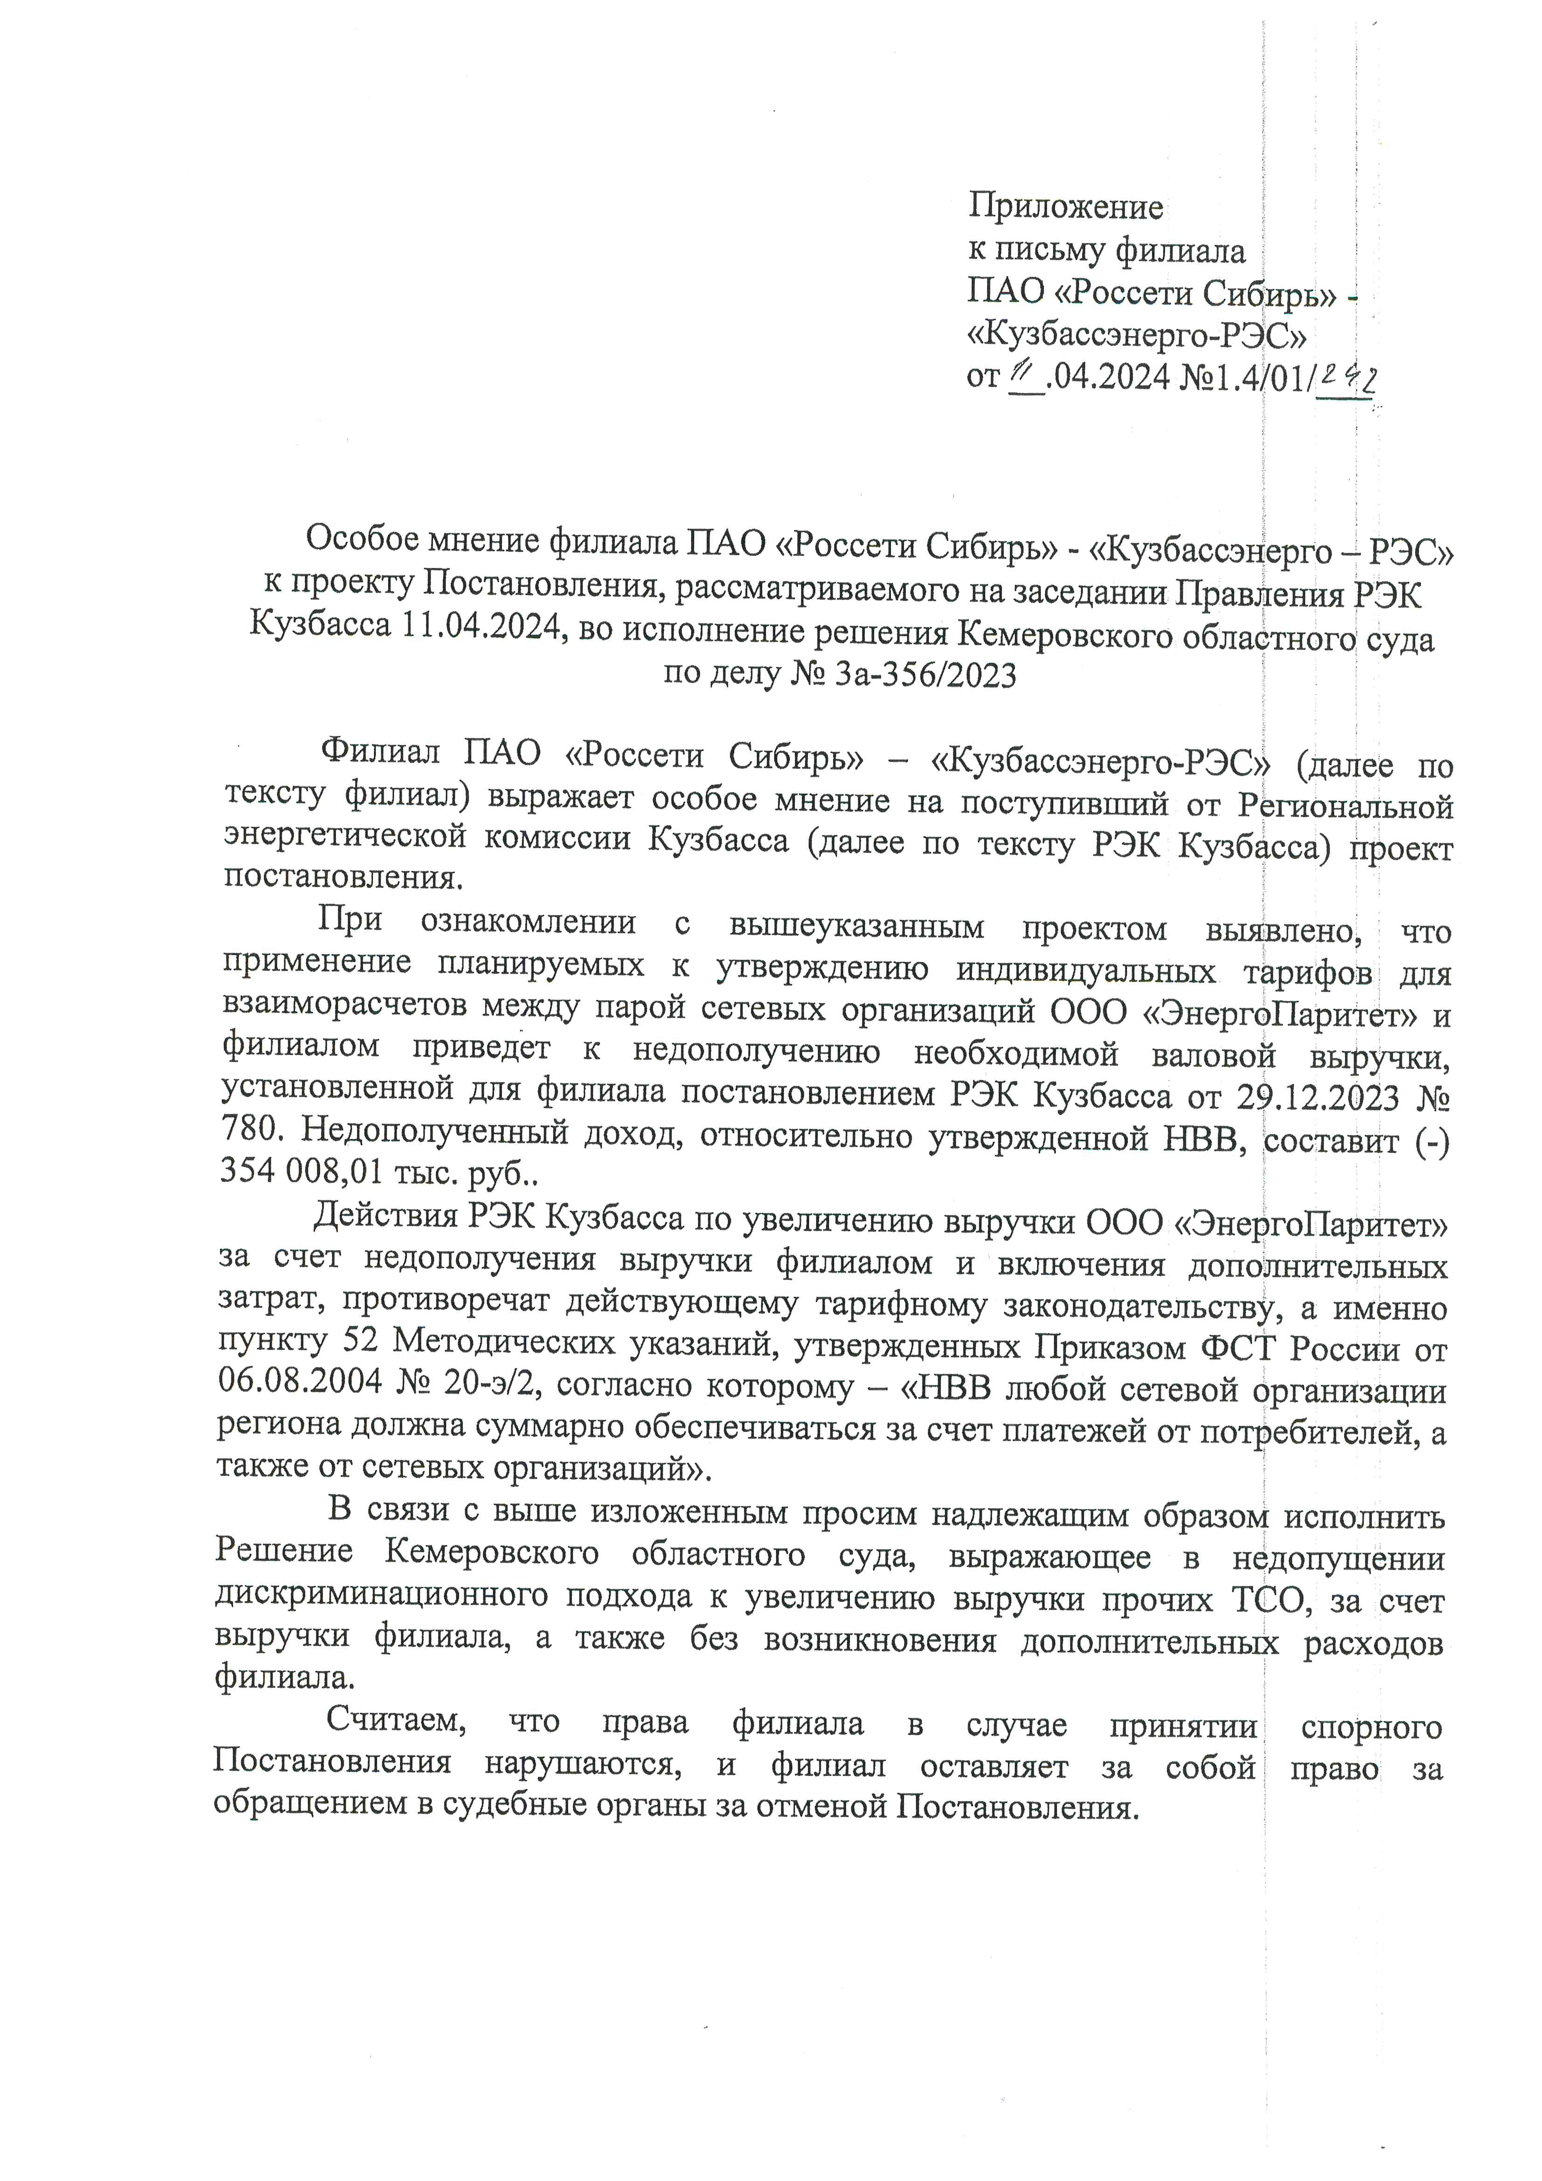
Приложение № 2 к протоколу № 21
заседания правления Региональной
энергетической комиссии
Кузбасса от 11.04.2024
